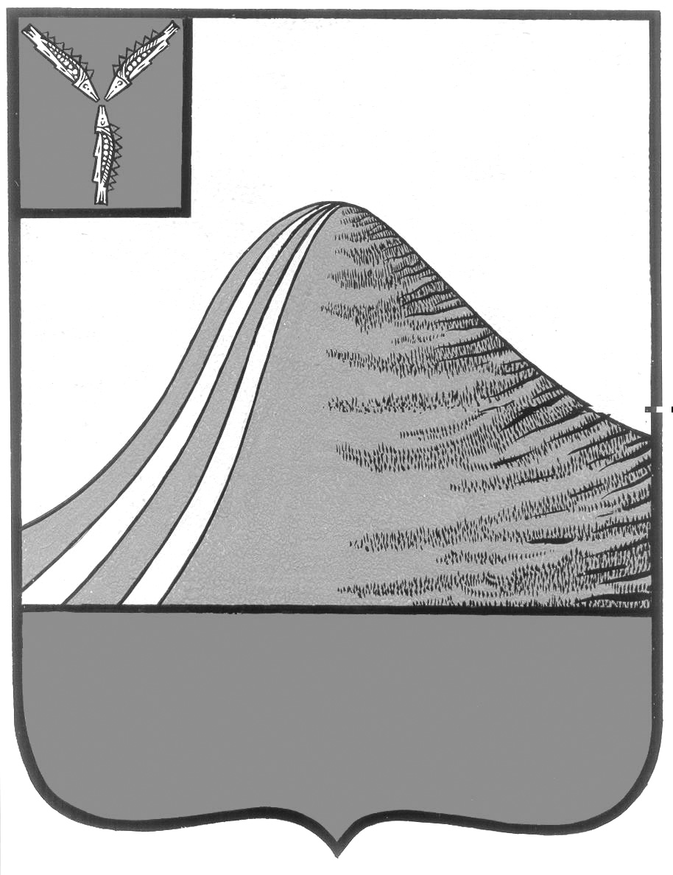
АДМИНИСТРАЦИЯ ЛЫСОГОРСКОГО МУНИЦИПАЛЬНОГО РАЙОНА
САРАТОВСКОЙ ОБЛАСТИ

Р А С П О Р Я Ж Е Н И Е

от 10 января 2014 года № 11-р

р.п.Лысые Горы

Об организации «горячей линии» по организации
системы капитального ремонта многоквартирных домов

В соответствии с разделом 9 Жилищного кодекса Российской Федерации от 29 декабря 2004 года № 188-Фз Жилищного Кодекса Российской Федерации и в целях получения объективной информации по основным вопросам проведения мероприятий в рамках областной программы капитального ремонта общего имущества в многоквартирных домах на территории Лысогорского муниципального района Саратовской области:
1. Организовать в администрации Лысогорского муниципального района «горячую линию» по тел. 2-11-33, 2-10-74.
2. Определить режим работы «горячей линии» с понедельника по пятницу с 8-00 до 17-00 часов, перерыв на обед с 13.00 до 14.00 часов.
3. Назначить ответственным за работу «горячей линии» начальника отдела по развитию инфраструктуры муниципального района администрации Лысогорского муниципального района Мельник Наталью Николаевну.

Глава администрации
муниципального района С.А. Девличаров

